KAROLYI (gâteau au chocolat)

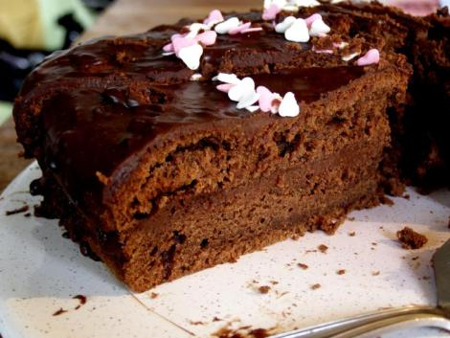
Ingrédients pour 8-10 personnes :

100 g de beurre
100 g de sucre
6 œufs
200 g de chocolat noir
20 cl d’eau
100-125 g d’amandes en poudre
75 g de farine
Glaçage :
125 g de chocolat
3 cs d'eau
2 cs de crème fraiche

• Préchauffer le four à 140°C (Th 4-5).
• Travailler le beurre à la spatule ou au batteur pour le rendre crémeux. Ajouter le sucre en poudre. Mélanger longuement la préparation qui doit être onctueuse.
• Séparer les jaunes des blancs d'œufs. Ajouter les jaunes d'œufs, un par un, au mélange beurre+ sucre.
• Faire fondre doucement le chocolat avec l'eau. L'incorporer petit à petit dans la pâte qui devient très mousseuse.
• Ajouter alors les amandes en poudre et la farine.
• Battre en neige les blancs d'œufs. Les incorporer délicatement au mélange.
• Beurrer un moule a manqué, chemiser le fond de papier sulfurisé car ce type de gâteau est parfois assez difficile à démouler.
• Verser la pâte. Faire cuire à four doux (th. 4-5) 40 minutes. Le gâteau doit rester moelleux au centre.
• Laisser refroidir dans le moule avant de démouler. Ôter le papier.
• Préparer le glaçage au chocolat : casser le chocolat en morceaux, le faire fondre au bain marie avec très peu d'eau, sans jamais remuer le chocolat pendant qu'il fond, s'assurer que chaque morceaux et bien mou en piquant le centre avec la pointe d'un couteau. A ce moment ajouter la crème fraiche.
• Remuer, il se forme immédiatement une pâte brillante et semi fluide : la verser au centre du gâteau et a l'aide d'une spatule étaler uniformément ce glaçage sur le dessus et les bords du gâteau.
• Laisser refroidir. Décorer à volonté d'amandes effilées, de copeaux de chocolat, de pastilles multicolores (genre Smarties)...
• Le gâteau se conserve sans problème 1 journée au frais, il peut donc être préparé la veille (dans ce cas faire la décoration au dernier moment).

